平 成 筑 豊 鉄 道 か ら の お 知 ら せ

新規広告メニューの追加について

平成筑豊鉄道では、駅や車内への掲示など、さまざまな広告のご相談を承っておりますが、平成３０年１月１０日（水）より新たな広告メニューの募集を開始します。
会社・店舗やイベントのＰＲなどに、多くの皆様の目に留まる鉄道広告を利用してみませんか？
まずはご相談下さい。

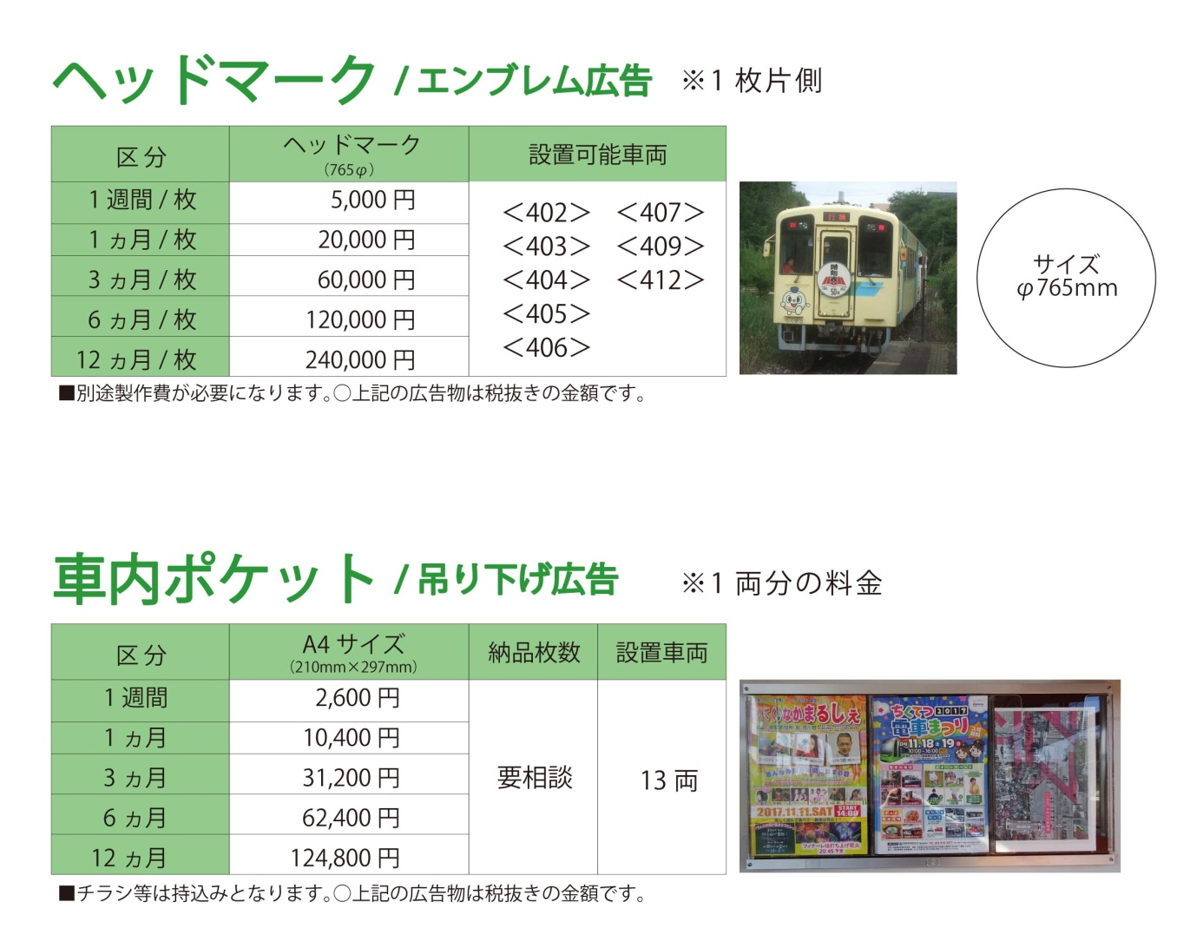
※写真はイメージです。
お申し込み・お問い合わせは
〒８２２－１２０１
福岡県田川郡福智町金田１１４５―２
平成筑豊鉄道株式会社 営業企画課
電話０９４７－２２－１０００（平日９：００～１７：３０）まで
「へいちくネット」アドレスは http://www.heichiku.net

